PhamHuyThanhThiet_PS28548_LAB8

Bài 1&2: https://codepen.io/Phm-Huy-Thanh-Thit/pen/YzjdNRE

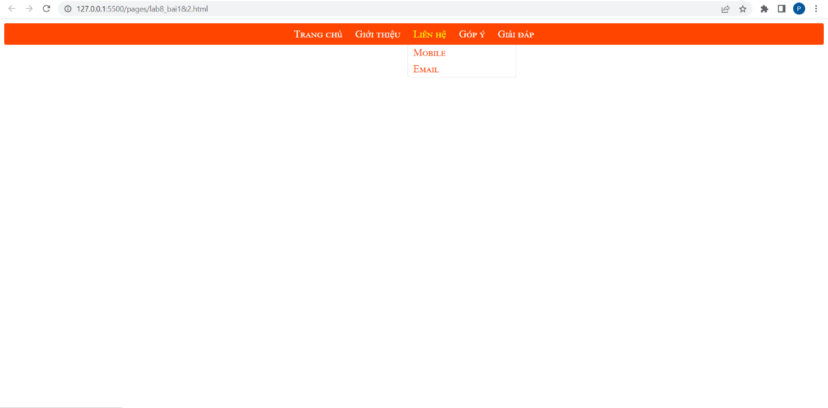

<!DOCTYPE html>

<html lang="en">

<head>

    <meta charset="UTF-8">

    <meta http-equiv="X-UA-Compatible" content="IE=edge">

    <meta name="viewport" content="width=device-width, initial-scale=1.0">

    <title>Document</title>

    <style>

        .menu > ul > li{

            display: inline-block;

            position: relative;

        }

        .menu > ul > li > a{

            display: block;

        }

        .menu > ul{

            margin: 0;

            padding: 0;

            list-style: none;

            border-radius: 3px;

            background-color: orangered;

            text-align: center;

        }

        .menu > ul > li > a{

            text-decoration: none;

            font-variant: small-caps;

            font-size: larger;

            color: white;

            padding: 0 10px;

            line-height: 40px;

        }

        .menu > ul > li > a:hover{

            color: yellow;

        }

        .menu ul ul{

            position: absolute;

            display: none;

            padding: 0;

            margin: 0;

            list-style: none;

            border-radius: 3px;

            width: 200px;

            background-color: white;

            box-shadow: 0 0 1px gray;

            text-align: left;

        }

        .menu ul ul a{

            display: block;

            line-height: 30px;

            color: orangered;

            text-decoration: none;

            font-variant: small-caps;

            font-size: larger;

            padding: 0 10px;

        }

        .menu > ul > li:hover > ul{

            display: block;

        }

        .menu ul ul a:hover{

            background-color: orangered;

            color: white;

        }

    </style>

</head>

<body>

    <nav class="menu">

        <ul>

            <li><a href="#">Trang chủ</a></li>

            <li><a href="#">Giới thiệu</a></li>

            <li>

                <a href="#">Liên hệ</a>

                <ul>

                    <li><a href="#">Mobile</a></li>

                    <li><a href="#">Email</a></li>

                </ul>

            </li>

            <li><a href="#">Góp ý</a></li>

            <li><a href="#">Giải đáp</a></li>

        </ul>

    </nav>

</body>

</html>

Bài 3: https://codepen.io/Phm-Huy-Thanh-Thit/pen/yLqGgwL

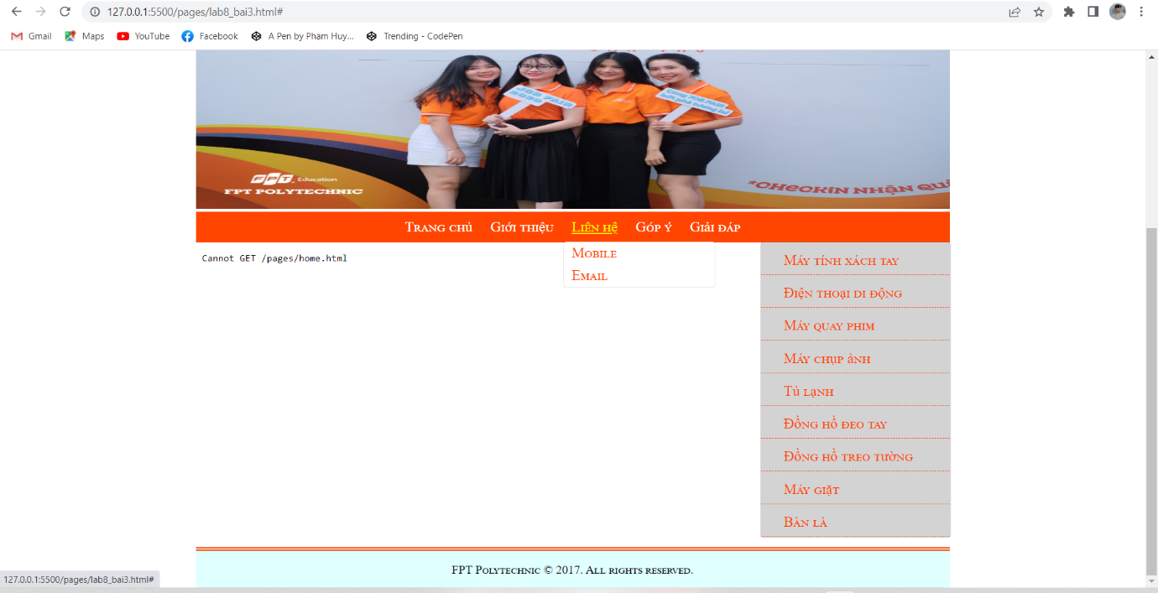

<!DOCTYPE html>

<html lang="en">

<head>

    <meta charset="UTF-8">

    <meta http-equiv="X-UA-Compatible" content="IE=edge">

    <meta name="viewport" content="width=device-width, initial-scale=1.0">

    <title>Document</title>

    <style>

        body{

            margin: 0;

            padding: 0;

            box-sizing: border-box;

        }

        .container{

            max-width: 1000px;

            margin: 0 auto;

        }

        .container header{

            background-image: url(../../img/img-lab06/img-header01.jpeg);

            background-size: 100%;

            background-position: 0 -30px;

            height: 0px;

            padding-bottom: 25%;

        }

        .container nav{

            line-height: 40px;

            background-color: orangered;

            color: white;

            text-align: center;

            font-variant: small-caps;

        }

        .container article{

            min-height: 400px;

            width: 75%;

            background-color: white;

            float: left;

        }

        .container aside{

            min-height: auto;

            width: 25%;

            background-color: lightgray;

            float: right;

        }

        .container footer{

            border-top: 5px double orangered;

            line-height: 50px;

            background-color: lightcyan;

            text-align: center;

            font-variant: small-caps;

            clear: both;

        }

        .container nav > a{

            color: white;

            text-decoration: none;

            margin: 0 10px;

        }

        .container nav a:hover{

            color: yellow;

            text-decoration: underline;

        }

        iframe[name=page]{

            width: 100%;

            min-height: 400px;

        }

        .vmenu{

            margin: 0;

            padding: 0px;

            list-style: none;

            border-radius: 3px;

            box-shadow: 0 0 2px gray;

        }

        .vmenu a{

            background: url(../../img/img-lab07/bullet-list.png) no-repeat 10px center;

            background-size: 17px;

            display: block;

            border-bottom: 1px dotted orangered;

            color: orangered;

            font-variant: small-caps;

            font-size: larger;

            text-decoration: none;

            padding: 13px 5px 8px 30px;

        }

        .vmenu a:hover{

            background: url(../../img/img-lab07/bullet-hover.png) no-repeat 10px center;

            background-size: 17px;

            border-bottom: 1px dotted white;

            background-color: orangered;

            color: white;

            font-weight: bold;

        }

        .menu > ul > li{

            display: inline-block;

            position: relative;

        }

        .menu > ul > li > a{

            display: block;

        }

        .menu > ul{

            margin: 0;

            padding: 0;

            list-style: none;

            border-radius: 3px;

background-color: orangered;

            text-align: center;

        }

        .menu > ul > li > a{

            text-decoration: none;

            font-variant: small-caps;

            font-size: larger;

            color: white;

            padding: 0 10px;

            line-height: 40px;

        }

        .menu > ul > li > a:hover{

            color: yellow;

        }

        .menu ul ul{

            position: absolute;

            display: none;

            padding: 0;

            margin: 0;

            list-style: none;

            border-radius: 3px;

            width: 200px;

            background-color: white;

            box-shadow: 0 0 1px gray;

            text-align: left;

        }

        .menu ul ul a{

            display: block;

            line-height: 30px;

            color: orangered;

            text-decoration: none;

            font-variant: small-caps;

            font-size: larger;

            padding: 0 10px;

        }

        .menu > ul > li:hover > ul{

            display: block;

        }

        .menu ul ul a:hover{

            background-color: orangered;

            color: white;

        }

        </style>

</head>

<body>

    <div class="container">

        <header>

        </header>

        <img src="./gaixinhfpt.jpg" alt="" width="100%" height="300px">

        <nav class="menu">

            <ul>

                <li><a href="#">Trang chủ</a></li>

                <li><a href="#">Giới thiệu</a></li>

                <li>

                    <a href="#">Liên hệ</a>

                    <ul>

                        <li><a href="#">Mobile</a></li>

                        <li><a href="#">Email</a></li>

                    </ul>

                </li>

                <li><a href="#">Góp ý</a></li>

                <li><a href="#">Giải đáp</a></li>

            </ul>

        </nav>

        <article>

            <iframe name="page" src="home.html" scrolling="auto" frameborder="0"></iframe>

        </article>

        <aside>

            <ul class="vmenu">

                <li><a href="laptop.html" target="page">Máy tính xách tay</a></li>

                <li><a href="mobile.html" target="page">Điện thoại di động</a></li>

                <li><a href="camerax.html" target="page">Máy quay phim</a></li>

                <li><a href="camera.html" target="page">Máy chụp ảnh</a></li>

                <li><a href="#">Tủ lạnh</a></li>

                <li><a href="#">Đồng hồ đeo tay</a></li>

                <li><a href="#">Đồng hồ treo tường</a></li>

                <li><a href="#">Máy giặt</a></li>

                <li><a href="#">Bàn là</a></li>

            </ul>

        </aside>

        <footer>

            FPT Polytechnic © 2017. All rights reserved.

        </footer>

    </div>

</body>

</html>